**CALCULATOR – NHÓM 19**

**Võ Thành Vinh - 19110501**

**Trần Quang – 19110443**

* **Phân công:** + Layout: Làm chung

+ Code: Trần Quang : xử lí các thay đổi của EditText

Võ Thành Vinh: xử lí phần tính toán

* **Features:**

+ Nhập các số và hiển thị giá trị lên màn hình

+ Thay đổi giá trị thủ công các giá trị đã nhập

+ Tính toán sau khi ấn button “=”

* **Đặc tả:**

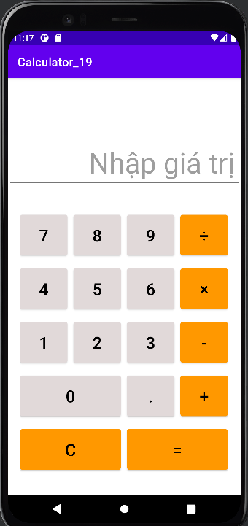

Người dùng có thể nhập giá trị bằng button hoặc nhập từ bàn phím, giá trị người dùng đã nhập sẽ xuất hiện ở EditText. Sau khi người dùng nhấn button “=” EditText sẽ hiện kết quả của phép tính.

Người dùng có thể tính toán tiếp với giá trị vừa thực hiện hoặc xóa bằng button “C” để bắt đầu phép tính mới